TP2 : Notion de base en python

Niels Dagonnot

Exercice 1 :

1 . La valeur de la variable ma_variable sera 74.6
2. la valeur est Hello world !
3. la valeur est 98
4. la valeur est 2
5. la valeur est 26
6. la valeur est 12
7. la valeur est / 3 correction : ma_variable = erreur
8. la valeur est Bonjour

Exercice 2 :

prénom = input(«Entrer votre prénom»)
print(«Bonjour » , prénom, «!»)

Exercice 3 :

age = input("Saisir votre âge :")
print(age + 2)
La sortie sera la valeur saisie pour la variable age additionné à +2
correction : erreur

age = input("Saisir votre âge :")
print(age + "2")
La sortie sera la valeur saisie dans age, avec marqué 2 juste derrière

age = input("Saisir votre âge :")
print(age * 2)
La sortie sera la valeur saisie pour la variable age multiplié par 2*
correction : duplication de string

Calculs et affichage

Exercice 4 :

annee = input(« entrer année de naissance »)
annee_mtn=input(«saisir année actuelle »)
print(«c’etait il y à » annee_mtn-annee « année »)

correction :
annee = int(input( « entrer annee de naissance »)
annee_mtn = int(input(« entrer annee actuel »)
print(«c’etait il y à » annee_mtn-annee « année »)
Exercice 5 :
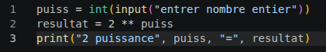

Exercice 6 :
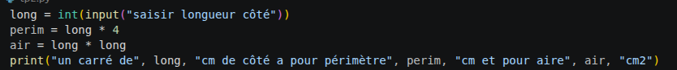

exercice 7
variable type
a = 2 integer
a = 2.00 float
a = 3 + 1 integer
a = 2.2 + 4 float
a = « bonjour » string
a = False booleen
a = « 2>3 » string
a = 2>3 booleen
a = [4,6] list
a = (8,14) tuples
a = {4 : 5,6 : 3} dict

Exercice 8 :
1) ce programme colle 3 fois d’affiler la valeur 5.4 entre parenthèse
2) ce programme réalise l’opération 8+9,8
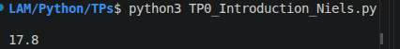

3) ce programme affiche la valeur de str autant de fois que la valeur de int

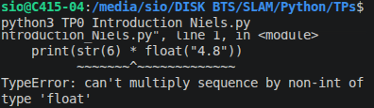
4) c’est une erreur car string est censé être une suite de caractère et non une valeur décimale

Exercice 9
1) résultat = 0
2) résultat = 3
3) résultat = 3
4) résultat = 2 correction : résultat = 9
5) résultat = 7
6) résultat = error
7) résultat = error

Exercice 10 : non fait

exercice 11 : non fait

